**ПРОЕКТ**

**«Основы безопасности»**

**для**

**детей младшей группы**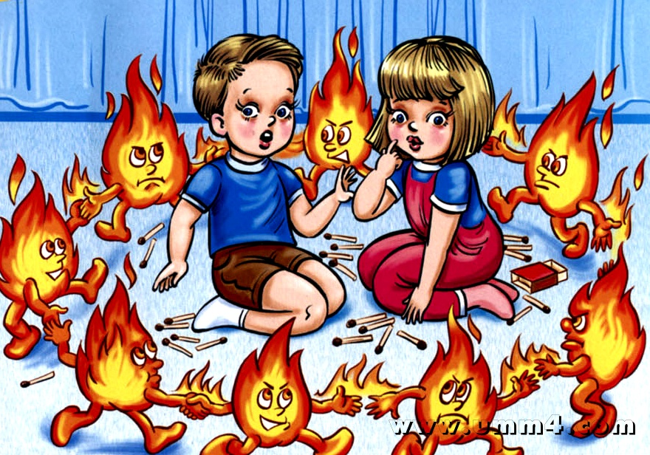

**Участники проекта:**

Дети, родители, воспитатель младшей группы.

**Тип проекта:**

По доминирующей в проекте деятельности: творческий.  
По содержанию: обучающий.  
По числу участников проекта: групповой .  
По времени проведения: краткосрочный (2 неделя)  
По характеру контактов: ребенок и семья, в рамках ДОУ  
По профилю знаний: ОО «Безопасность», «Здоровье», «Коммуникация», «ЧХЛ»  
По характеру участия ребенка в проекте: участник от зарождения идеи до получения результата.

**Состав проектной группы:**

Руководитель проекта – воспитатель.  
Дети и родители младшей группы.

**Цель проекта:**

Получение знаний о правилах безопасности.

**Задачи проекта**:

Познакомить детей с правилами дорожного движения, закрепить представления детей об опасностях, которые могут возникнуть в быту, на улице, учить находить выход из сложившейся опасной ситуации.  
Воспитывать бережное отношение к своему здоровью.  
Развивать грамматически правильную речь детей.  
Дать детям понятие «терроризм».

**Актуальность проблемы:**

Основы безопасности – один из наиболее актуальных вопросов для любого возраста. Детей этому следует учить, начиная с самого детства.  
В начале каждого учебного года объявляют неделю безопасности. Было решено совместно с родителями и инструктором по ФИЗО закрепить знания и обучение правилам безопасного поведения в образовательной деятельности, подготовить консультации для детей родителями, организовать встречу с работником пожарной инспекции и организовать экскурсию по поселку, с рассматриванием, встречающихся на дороге знаков дорожного движения

Проект включает в себя **3 этапа:**

Подготовительный.  
Основной.  
Заключительный.

**Значимость проекта для всех его участников:**

Дети: получают и закрепляют на практике правила безопасности.  
Педагоги: продолжение освоения метода проектирования – метод организации насыщенной детской деятельности, который дает возможность расширять образовательное пространство, придать ему новые формы, эффективно развивать творческое и познавательное мышление дошкольников.  
Родители: расширяют возможности сотрудничества со своими детьми, подготавливают материал для обучения своих детей.

Предполагаемое распределение ролей в проектной группе:

Воспитатель: организует образовательные ситуации, совместную продуктивную деятельность, консультирование родителей.  
Дети: участвуют в образовательной и игровой деятельности.  
Родители: подготавливают материал для обучения детей, закрепляют полученные детьми знания на практике.

Обеспечение проектной деятельности:

Диск «Безопасность», публикации в СМИ.

**Предполагаемый результат проекта:**

Дети знают и применяют на практике правила безопасного поведения на улице, в быту.

**Этапы работы над проектом:**

Подготовительный этап

Определение темы проекта.  
Формулировка цели и определение задач.  
Подбор материалов по теме проекта.  
Составление плана основного этапа проекта.

**Основной этап**

Образовательная деятельность по ОО «Безопасность», «Здоровье» - рассматривание иллюстраций на тему «Дорожная безопасность».  
Рассматривание иллюстраций «Этих людей не нужно бояться» (полицейский, пожарный, служба спасения, врач, инспектор ГИБДД).  
Рассматривание иллюстраций «Специализированный транспорт».  
Чтение художественной литературы «Правила поведения для воспитанных детей».  
ОС «Если я дома один», беседа с последующим анализом.  
ОС «Спички детям не игрушки», беседа с последующим анализом.  
ОС «Как вести себя на дороге», беседа с последующим анализом.  
Рассматривание иллюстраций «Дорожные знаки».  
Работа с родителями – изготовление информационного материала для детей по темам: «Правила дорожного движения», «Что такое терроризм?», «Средства для тушения пожара», «Запомни эти номера!».  
Встреча с работником пожарной инспекции.

**Заключительный этап**

Экскурсия по улицам поселка с соблюдением правил дорожного движения.  
Составление портфолио проекта.

**Промежуточный отчет подготовительного этапа проекта**

Первый этап проектирования – подготовительный. Данный этап реализовывался в течение трех дней, за период данного этапа:  
Определена тема проекта.  
Сформулирована цель и определены задачи.  
Произведён подбор материалов по теме проекта.  
Составлен план основного этапа проекта.

Промежуточный отчет основного этапа проекта

Данный этап реализовывался в течение 2 недель, за истекший срок организовали:  
Образовательная деятельность по ОО «Безопасность», «Здоровье» - рассматривание иллюстраций на тему «Дорожная безопасность».  
Рассматривание иллюстраций «Этих людей не нужно бояться» (полицейский, пожарный, служба спасения, врач, инспектор ГИБДД).  
Рассматривание иллюстраций «Специализированный транспорт».  
Чтение художественной литературы «Правила поведения для воспитанных детей».  
ОС «Если я дома один», беседа с последующим анализом.  
ОС «Спички детям не игрушки», беседа с последующим анализом.  
ОС «Как вести себя на дороге», беседа с последующим анализом.  
Рассматривание иллюстраций «Дорожные знаки».  
Работа с родителями – изготовлен информационный материал для детей по темам: «Правила дорожного движения», «Что такое терроризм?», «Средства для тушения пожара», «Запомни эти номера!».  
Проведена встреча с работником пожарной инспекции.

Промежуточный отчет заключительного этапа проекта

На заключительном этапе проектирования, который длился 2 день дня  
Экскурсия по улицам с соблюдением правил дорожного движения.  
оформление материала в родительском уголке.  
Составление портфолио проекта.

В заключении хочется отметить, что все поставленные задачи успешно решены, дети и родители приняли активное участие в реализации проекта. Результат достигнут.